OSIJEK GORNJI GRAD
PAVLA PEJAČEVIĆA 44, 31000 OSIJEK
tel: 031-369-055, fax : 031-368-388
IBAN: HR7525000091102037535
OIB: 72251884241 MB : 3353737
www.facebook.com/DvdGornjiGradOsijek
email adresa : dvdgornji.grad@os.t-com.hr

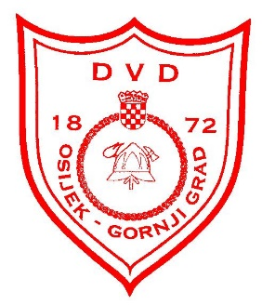


Osijek, 14. 04. 2025.
Ur. broj 08/25

Program Natjecanja vatrogasnih grupa - fire combat, 11. Memorijal „Matija Jakuš“,
- 09:00 – 09:45 Prijava i prozivka ekipa
- 09:45 – 10:00 Otvaranje Memorijala
- 10:00 Početak natjecanja
- 12:00 – 12:30 Pauza
- 14:30 Podjela nagrada i priznanja
- 15:00 Zajednički ručak u DVD Osijek Gornji grad, P.Pejačevića 44



M. P. Predsjednik
Radoslav Grubišić

